Ngày soạn: 17/11/2024

Ngày dạy: Tiết 15: 8C ( 7/12)

GV: Hồ Thị Duyễn

**CHỦ ĐỀ: MĨ THUẬT HIỆN ĐẠI**

**BÀI 7 - TIẾT 14+15+16: TÌM HIỂU NT HIỆN ĐẠI VIỆT NAM**

**I. MỤC TIÊU**

**1. Kiến thức**

**Sau bài học này HS sẽ:**

**-** Biết và nêu được bối cảnh, đặc điểm và quá trình phát triển của mĩ thuật hiện đại Việt Nam qua một số loại hình mĩ thuật tạo hình hiện đại.

- Thực hành sáng tạo được sản phẩm theo một loại hình mĩ thuật.

- Phát huy và vận dụng được các giá trị của mĩ thuật hiện đạiViệt Nam vào sản phẩm sáng tạo.

- Chia sẽ được nhận thức thẫm mĩ về một số tác phẩm hiện đại Việt Nam .

**2. Năng lực**

**\* Năng lực chung:**

- Bài học góp phần hình thành và phát triển năng lực chung (tự chủ và tự học giao tiếp và hợp tác, giải quyết vấn đề và sáng tạo) thông qua các biểu hiện sau

- Sưu tầm tranh, ảnh về nghệ thuật hiện đại Việt Nam.

- Chuẩn bị đồ dùng vật liệu để học tập; trao đổi, thảo luận về nội dung, ý tưởng để tạo sản phẩm sử dụng mô típ nghệ thuật hiện đại.

**\* Năng lực mĩ thuật:**

- Cùng bạn thực hành, thảo luận và trưng bày, nhận xét sản phẩm.

- Biết sử dụng dụng cụ, vật liệu, hoạ phẩm để thực hành tạo sản phẩm.

**3. Phẩm chất**

Bài học góp phần hình thành và bồi dưỡng ở HS một số phẩm chất như:

- Yêu nước: Biết trân trọng, gìn giữ nghệ thuật truyền thống hiện đại Việt Nam.

- Chăm chỉ: Chuẩn bị đầy đủ đồ dùng học tập, tích cực tham gia các hoạt động thảo luận, thực hành.

**II. THIẾT BỊ DẠY HỌC VÀ HỌC LIỆU**

**1. Đối với giáo viên**

- SGK, SGV, SBT Mĩ thuật 8.

- Tranh, ảnh về nghệ thuật hiện đại Việt Nam (tranh sơn mài,lụa, màu bột, màu nước, sơn dầu, khắc gỗ, sản phẩm chạm khắc gỗ đình làng, đình, chùa,...) và

sản phẩm tạo hình khác có sử dụng mô típ trang trí của nghệ thuật hiện đại Việt Nam.

**2. Đối với học sinh**

- SGK, Vở thực hành Mĩ thuật 8.

- Màu vẽ, giấy, bút chì.

**III. TIẾN TRÌNH DẠY HỌC**

**A. HOẠT ĐỘNG KHỞI ĐỘNG**

**1. Mục tiêu:** HS kể tên một số tranh nghệ thuật hiện đại Việt Nam, liên hệ bài học

**2. Nội dung:** GV tổ chức trò chơi “Ai nhanh, ai đúng”.

**3. Sản phẩm học tập:** kết quả trò chơi

**4. Tổ chức thực hiện:**

**Bước 1: GV chuyển giao nhiệm vụ học tập**

- GV tổ chức trò chơi “Ai nhanh, ai đúng”. Luật chơi: GV chia lớp thành 2 đội; trình chiếu một số tranh nghệ thuật hiện đại Việt Nam và yêu cầu trong thời gian 1 phút, đội nào viết được đúng và nhiều tên tranh hơn thì giành chiến thắng.

**Bước 2: HS thực hiện nhiệm vụ học tập**

- HS thực hiện nhiệm vụ học tập quan sát tranh và tham gia trò chơi theo hướng dẫn của GV. GV quan sát, điều hành.

**Bước 3: Báo cáo kết quả hoạt động và thảo luận**

- HS tích cực tham gia trò chơi

- GV mời đại diện HS khác nhận xét, bổ sung.

**Bước 4: Đánh giá kết quả thực hiện nhiệm vụ học tập**

- GV tổ chức báo cáo, công bố kết quả trò chơi, nhận xét câu trả lời của các đội. - GV kết luận: Ở Việt Nam, Theo lịch sử mĩ thuật, năm 1925 là dấu mốc quan trọng của mĩ thuật hiện đại Việt Đại. Đó cũng là năm thành lập Trường Mĩ Thuật Đông Dương. Mĩ thuật hiện đại Việt Nam có thể chia thành các giai đoạn: từ năm 1925 đến 1945 bắt đầu du nhập các phong cách nghệ thuật từ châu Âu vào nước ta; từ 1945 đến 1975, phong cách nghệ thuật hiện thực phtas triển mạnh nhằm phục vụ kháng chiến; từ 1975 đến 1995, nghệ thuật hiện đại xuất hiện thêm nhiều phong cách sáng tác; từ sau 1995 đến nay được gọi là nghệ thuật hậu hiện đại hoặc nghệ thuật đương đại, để hiểu thêm về nghệ thuật hiện đại Việt Nam. Chúng ta cùng vào **Bài 7 – Tìm hiểu nghệ thuật hiện đại Việt Nam.**

Gv: Thông báo dự kiến tiết dạy

Tiết 1: Quan sát – nhận thức ( dạy trên lớp)

Tiết 2: Luyện tập: Sáng tạo, thực hành, luyện tập ( dạy trên thư viện)

Tiết 3: Thảo luận ( dạy trên lớp)

**B. HOẠT ĐỘNG HÌNH THÀNH KIẾN THỨC**

**HOẠT ĐÔNG 1: KHÁM PHÁ**

**1. Mục tiêu:** HS kể tên được một số chất liệu hội họa, họa sỹ, nhà điêu khắc, đặc điểm nghệ thuật của mĩ thuật hiện đại Việt Nam.

**2. Nội dung:**

- GV giao HS nhiệm vụ quan sát hình ảnh ở trang 28, 29 SGK và thảo luận

**3. Sản phẩm học tập:** yếu tố tạo hình của nghệ thuật hiện đại Việt Nam

**4. Tổ chức hoạt động:**

|  |  |
| --- | --- |
| **HOẠT ĐỘNG CỦA GV - HS** | **DỰ KIẾN SẢN PHẨM** |
| **I. HOẠT ĐONG 1: QUAN SÁT – NHẬN THỨC.**  **Bước 1: GV chuyển giao nhiệm vụ học tập**  - GV giao HS nhiệm vụ quan sát hình ảnh ở trang 28, 29 SGK và thảo luận theo gợi ý:    + Tượng chủ tịch Hồ Chí Minh (1946). Tượng thạch cao của nhà điêu khắc Vũ Cao Đàm.  + Dọc Mùng (1939) - Tranh sơn mài của họa sỹ Nguyễn Gia Trí    + Cách tạo hình của nghệ thuật điêu khắc thời hiện đại.  - Quan sát các bức tranh dân gian ở trang 29 SGK và cho biết:    + Nội dung, hình ảnh, bố cục của tranh.  + Màu sắc và đường nét được thể hiện trong tranh.  **Bước 2: HS thực hiện nhiệm vụ học tập**  - HS HS thực hiện nhiệm vụ học tập quan sát và thảo luận. GV quan sát, điều hành.  **Bước 3: Báo cáo kết quả hoạt động và thảo luận**  - GV tổ chức báo cáo, chia sẻ, thảo luận: chọn từ 2 - 3 HS hoặc từ 1 - 2 nhóm HS trả lời câu hỏi, các HS khác nhận xét, bổ sung; gợi ý HS chia sẻ thêm về các công trình kiến trúc,nhà điêu khắc, tác phẩm điêu khắc, trang trí, họa sỹ... thời kì hiện đại, liên hệ với địa Phương (nếu có thể).  **Bước 4: Đánh giá kết quả thực hiện nhiệm vụ học tập**  - GV nhận xét, đánh giá chuẩn kiến thức và kết luận: Theo lịch sử mĩ thuật, năm 1925 là dấu mốc quan trọng của mĩ thuật hiện đại Việt Đại. Đó cũng là năm thành lập Trường Mĩ Thuật Đông Dương. Mĩ thuật hiện đại Việt Nam có thể chia thành các giai đoạn: từ năm 1925 đến 1945 bắt đầu du nhập các phong cách nghệ thuật từ châu Âu vào nước ta; từ 1945 đến 1975, phong cách nghệ thuật hiện thực phtas triển mạnh nhằm phục vụ kháng chiến; từ 1975 đến 1995, nghệ thuật hiện đại xuất hiện thêm nhiều phong cách sáng tác; từ sau 1995 đến nay được gọi là nghệ thuật hậu hiện đại hoặc nghệ thuật đương đại . Ngày nay đã để lại nhiều thành tựu quý giá cho nền văn hoá nghệ thuật dân tộc. Các công trình kiến trúc đình, chùa đẹp và độc đáo vẫn còn lưu giữ nhiều sản phẩm điều khắc có giá trị cho đến ngày nay. Những di sản nghệ thuật hiện đại gắn liền các họa sỹ tên tuổi của Việ Nam, cần được trân trọng, lưu truyền và gìn giữ cho các thế hệ mai sau.  **- GV mở rộng:**  + Ở Việt Nam, Một số họa sỹ điển hình có những tác phẩm gắn với các đặc trưng nghệ thuật hiện đại Việt nam như: Nghệ thuật tranh lụa của họa sỹ Nguyễn Phan Chánh; họa sỹ Nguyễn Gia Trí với những bức tranh sơn mài khổ lớn; họa sỹ Tô Ngọc Vân (Thiếu nữ bên hoa huệ), họa sỹ Trần Văn Cẩn (Em Thúy); nhà điêu khắc Vũ Cao Đàm (Em bé cài lược, Chân dung Bác Hồ…); nhà điêu khắc Diệp Minh Châu (Bác Hồ và thiếu nhi Bắc-Trung-Nam, Võ Thị Sáu…) | **I. Quan sát - nhận thức**  **\* Nghệ thuật hiện đại và đương đại**  - Theo lịch sử mĩ thuật, năm 1925 là dấu mốc quan trọng của mĩ thuật hiện đại Việt Đại. Đó cũng là năm thành lập Trường Mĩ Thuật Đông Dương. Mĩ thuật hiện đại Việt Nam có thể chia thành các giai đoạn: từ năm 1925 đến 1945 bắt đầu du nhập các phong cách nghệ thuật từ châu Âu vào nước ta; từ 1945 đến 1975 , phong cách nghệ thuật hiện thực phát triển mạnh nhằm phục vụ kháng chiến; từ 1975 đến 1995, nghệ thuật hiện đại xuất hiện thêm nhiều phong cách sáng tác; từ sau 1995 đến nay được gọi là nghệ thuật hậu hiện đại hoặc nghệ thuật đương đại “Nghệ thuật đương đại được định nghĩa là bất kỳ hình thức nghệ thuật nào được thể hiện biểu lộ trong bất kỳ phương tiện nào được làm ra trong thời đại ngày nay”. Tuy nhiên đôi khi nói đến nghệ thuật đương đại cũng được hiểu là đồng nghĩa với nghệ thuật hậu hiện đại và giới nghệ thuật khi nói đến nghệ thuật đương đại thường nói đến các tác phẩm sáng tác theo xu hướng hậu hiện đại nhiều hơn. Đặc biệt với Bảo tàng Nghệ thuật Hiện đại (MoMa New York) họ không phân biệt giữa các tác phẩm “hiện đại” và “hậu hiện đại”, thay vào đó họ xem cả hai đều là giai đoạn của “Nghệ thuật hiện đại”.  - Một số họa sỹ điển hình có những tác phẩm gắn với các đặc trưng nghệ thuật hiện đại Việt nam như: Nghệ thuật tranh lụa của họa sỹ Nguyễn Phan Chánh; họa sỹ Nguyễn Gia Trí với những bức tranh sơn mài khổ lớn; họa sỹ Tô Ngọc Vân (Thiếu nữ bên hoa huệ), họa sỹ Trần Văn Cẩn (Em Thúy); nhà điêu khắc Vũ Cao Đàm ( Em bé cài lược, Chân dung Bác Hồ…); nhà điêu khắc Diệp Minh Châu ( Bác Hồ và thiếu nhi Bắc-Trung-Nam, Võ Thị Sáu… ) .  **\* Nghệ thuật sơn mài:**  - NT tranh sơn mài là một chất liệu hội họa đặc trưng của MT Việt Nam.  - Nhiều tác phẩm nghệ thuật thời kì đương đại, hiện đại ở Việt Nam vẫn còn được lưu giữ đến ngày nay. Một số họa sỹ phong cách độc đáo, phong về về thể loại thể hiện qua các bức chạm khắc, vẽ, trang trí rất đẹp và tinh xảo: Họa sỹ Nguyễn Gia Trí, Nguyễn Sáng, Nguyễn Tư Nghiêm, Phan Kế An, Trần Đình Thọ...là những đại diện tiêu bieerukhi nhắc tới nghệ thuật họa họa sơn mài.  - Tác phẩm tranh đề tài có nhiều chủ đề, nội dung, chất liệu, hình ảnh, màu sắc, khối hình đa dạng và được sáng tác phù hợp với sức ảnh hưởng và tác động vô cùng to lớn đối với nền hội họa Việt Nam. ngoài ra chúng còn thể hiện nét đặc trưng văn hoá của một số dân tộc Á Đông nói chung. |

**HOẠT ĐỘNG 2: LUYỆN TẬP (Sáng tạo, thực hành, luyện tập)**

**Hoạt động 2: Sáng tạo**

**1. Mục tiêu:** HS trình bày được ý tưởng cho sản phẩm tạo hình sử dụng quy trình vẽ tranh thời kì hiện đại, nắm được cách vẽ tranh có sử dụng quy trình mô típ thời kì hiện đại.

**2. Nội dung:** GV giao HS nhiệm vụ quan sát các bước tìm ý tưởng sáng tạo ở trang 30 SGK, trình bày ý tưởng về sử dụng quy trình vẽ tranh thời kì hiện đại.

**3. Sản phẩm học tập:** Ý tưởng cho sản phẩm sử dụng quy trình vẽ tranh thời kì hiện đại.

**4. Tổ chức hoạt động:**

|  |  |
| --- | --- |
| **HOẠT ĐỘNG CỦA GV - HS** | **DỰ KIẾN SẢN PHẨM** |
| **II. HOẠT ĐỘNG 2: SÁNG TẠO**  **Bước 1: GV chuyển giao nhiệm vụ học tập**  - GV giao HS nhiệm vụ quan sát các bước tìm ý tưởng sáng tạo ở trang 30 SGK hoặc tìm ý tưởng sáng tạo trong các tài liệu trong phòng thư viện, trình bày ý tưởng về sử dụng mô típ thời kì hiện đại.  - GV hướng dẫn HS cách sử dụng hoạ tiết, mô típ của nghệ thuật hiện đại để tạo sản phẩm tranh đề tài.  - Bước 1: Vẽ phác bố cục theo ý tưởng có trước  + Bước 2: Vẽ chi tiết  + Bước 3: Vẽ màu theo mảng lớn.  + Bước 4: Hoàn thiện sản phẩm.  **Bước 2: HS thực hiện nhiệm vụ học tập**  - HS thực hiện nhiệm vụ học tập tìm ý tưởng cho sản phẩm trong SGK hoặc trong các tài liệu trong phòng thư viện: xác định phương pháp thực hành.  - GV quan sát, điều hành.  **Bước 3: Báo cáo kết quả hoạt động và thảo luận**  - GV tổ chức báo cáo, thảo luận, kết luận:  + Chọn từ 3 - 4 HS trình bày ý tưởng, HS khác nhận xét, bổ sung, chia sẻ các ý kiến của mình.  + GV cho HS thảo luận, chia sẻ về cách thực hành tạo sản phẩm với các đề tài khác nhau  **Bước 4: Đánh giá kết quả thực hiện nhiệm vụ học tập**  GV nhận xét, đánh giá chuẩn kiến thức và kết luận: Tuỳ theo hiểu biết, sở thích, cảm hứng của mình mà HS có thể lựa chọn tạo các đề tài khác nhau như kháng chiến, môi trường, covid 19...Trước khi vẽ, cần xác định được đặc điểm, mục đích lựa chọn phương pháp thực hành phù hợp với đề tài.  - GV cho HS quan sát thêm một số tác phẩm sử dụng màu sắc, chất liệu, hoạ tiết, tranh vẽ thời hiện đại tìm trong các tư liệu trong thư viện; phân tích để HS hiểu thêm về các lựa chọn quy trình, chất liệu và hình ảnh, hình khối nhân vật cho phù hợp và tên tác phẩm có ý nghĩa gì và thông điệp của tác phẩm ấy. | **II. Sáng tạo**  **1. Tìm ý tưởng và thực hành sáng**  **tạo sản phẩm**  - Ý tưởng:  + Xác định nội dung chủ đề  + Chọn hình dáng HĐ của nhân vật  + Xác định phương pháp thực hành  **2. Thực hành**  - Quy trình vẽ tranh đề tài.    **\* Gợi ý:** Khi lựa chọn ý tưởng cho tác  phẩm có thể liên tưởng đến các vấn đề  mang tính thời sự, những hiện tượng  đời sống.  - Hình tượng nghệ thuật điển hình nên  đặt ở mảng chínhcủa bức tranh với màu  sắc nổi bật. Với điêu khắc, cầnquan tâm  đến hình khối của nhân vật.  - Tên của tác phẩm có ý nghĩa quan  trọng giúp người xem hiểu rõ hơn ý  tưởng và thông điệp của tác phẩm ấy.  **3. Luyện tập**  - Em hãy vẽ một bức tranh theo phong  cách của họa sĩ Việt Nam mà em yêu thích.  - Yêu cầu: Vẽ hoặc xé dán được bức  tranh về chủ đề em yêu thích.  - Chuẩn bị nội dung giới thiệu ngắn  gọn về ý tưởng và thông điệp của  bức tranh |

**HOẠT ĐỘNG 3: THẢO LUẬN**

**1.** **Mục tiêu:**Thông qua hoạt động, HS trưng bày bài sản phẩm

**2. Nội dung:**GV trình bày vấn đề, HS trưng bày sản phẩm và chia sẻ

**3.** **Sản phẩm học tập:**Phần trình bày và câu trả lời của HS

**4. Tổ chức hoạt động:**

|  |  |
| --- | --- |
| **HOẠT ĐỘNG CỦA GV - HS** | **DỰ KIẾN SẢN PHẨM** |
| **III. HOẠT ĐỘNG 3: THẢO LUẬN**  **Bước 1: GV chuyển giao nhiệm vụ học tập** GV hướng dẫn HS trưng bày sản phẩm, gợi ý HS chia sẻ về sản phẩm:  - Phong cách nghệ thuật nào bạn sử dụng  - Bố cục, màu sắc và điểm ST trong tranh  - Em thích bức tranh của bạn nào nhất  - Điểm sáng tạo trong sp của em của bạn.  - SP sáng tạo của em, của bạn đã áp dụng mô típ, họa tiết theo phong cách hiện đại nào.  - Suy nghĩ của em về lịch sử NT hiện đại.  - Theo em, chúng ta nên làm gì để bảo tồn và phát huy giá trị nghệ thuật hiện đại.  **Bước 2: HS thực hiện nhiệm vụ học tập**  - GV cho các nhóm chia sẻ với bạn về sản phẩm. Ý nghĩa và giá trị của sản phẩm được ứng dụng vào cuộc sống.  **Bước 3: Báo cáo kết quả hoạt động và thảo luận**  - GV cho từ 5 - 6 HS chia sẻ về sản phẩm trang trí, các HS khác cùng thảo luận, nhận xét, đánh giá sản phẩm của lớp.  **Bước 4: Đánh giá kết quả, thực hiện nhiệm vụ học tập**  - GV nhận xét, đánh giá SP và phần chia sẻ của HS, thông qua đó, giáo dục HS biết trân trọng, giữ gìn nghệ thuật của nhân loại. | **III. Thảo luận**  - Bức tranh thuộc phong cách nào?  - Hãy mô tả ỹ thật vẽ bức tranh của mình hoặc của bạn.  - Nhận xét, góp ý sản phẩm của bạn |

**D. HOẠT ĐỘNG VẬN DỤNG**

**a. Mục tiêu:** Thông qua hoạt động, HS ứng dụng được kiến thức, sản phẩm của bài học và cuộc sống.

**b. Nội dung:** GV giao HS nhiệm vụ nhiệm vụ chia sẻ, ứng dụng.

**c. Sản phẩm học tập:** câu trả lời của HS.

**d. Tổ chức hoạt động:**

**Bước 1: GV chuyển giao nhiệm vụ học tập**

- GV giao HS nhiệm vụ chia sẻ, ứng dụng: “Qua bài học, em có thể vận dụng chất liệu, hình ảnh thêm những sản phẩm nào trong cuộc sống về nội dung và thông điệp?”,

**Bước 2: HS thực hiện nhiệm vụ học tập**

- HS HS thực hiện nhiệm vụ học tập trả lời câu hỏi gợi ý; GV quan sát, điều hành.

**Bước 3: Báo cáo kết quả hoạt động và thảo luận**

- GV tổ chức báo cáo, cho từ 1 - 2 HS trình bày, các HS khác bổ sung.

**Bước 4: Đánh giá kết quả HS thực hiện nhiệm vụ học tập**

- GV nhận xét, kết luận:

+ Vận dụng quy trình sáng tác mĩ thuật để minh họa những bức tranh giướp việc học kiến thức các môn học khác được dễ dàng hơn. Có thể sử dụng các hình vẽ theo phong cách nghệ thuật hiện đại để trang trí các vật dụng hằng ngày, trang trí không gian sinh hoạt và làm các tấm thiệp dành tặng thầy cô, bạn, người thân hoặc người HS yêu mến.

+ Sử dụng minh họa sự kiện, sơ đồ tư duy giúp hệ thống các kiến thức khoa học và dễ ghi nhớ hơn.

+ Tranh đề tài có nhiều chủ đề, nội dung, chất liệu, hình ảnh, màu sắc, khối hình đa dạng và được sáng tác phù hợp với sức ảnh hưởng và tác động vô cùng to lớn đối với nền hội họa Việt Nam. ngoài ra chúng còn thể hiện nét đặc trưng văn hoá của một số dân tộc Á Đông nói chung.

- GV lưu ý HS cần nhớ:

+ Nghệ thuật tranh sơn mài là một chất liệu hội họa đặc trungwcuar Mĩ thuật Việt Nam.

+ Nhiều tác phẩm nghệ thuật thời kì đương đại, hiện đại ở Việt Nam vẫn còn được lưu giữ đến ngày nay. Một số họa sỹ phong cách độc đáo, phong về về thể loại thể hiện qua các bức chạm khắc, vẽ, trang trí rất đẹp và tinh xảo như Họa sỹ Nguyễn Gia Trí, Nguyễn Sáng, Nguyễn Tư Nghiêm, Phan Kế An, Trần Đình Thọ..là những đại diện tiêu biểu khi nhắc tới nghệ thuật họa họa sơn mài.

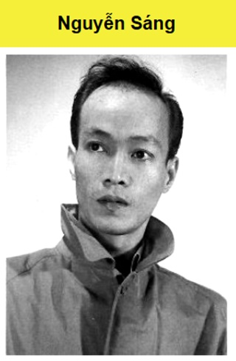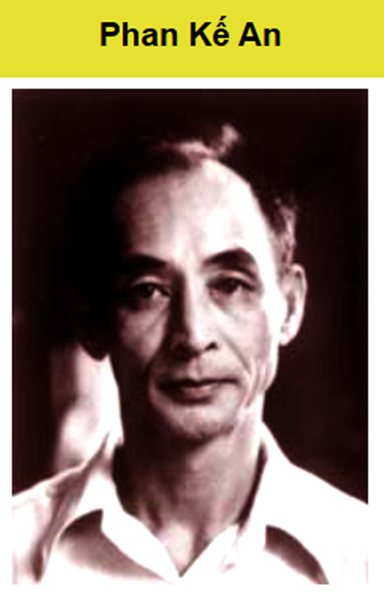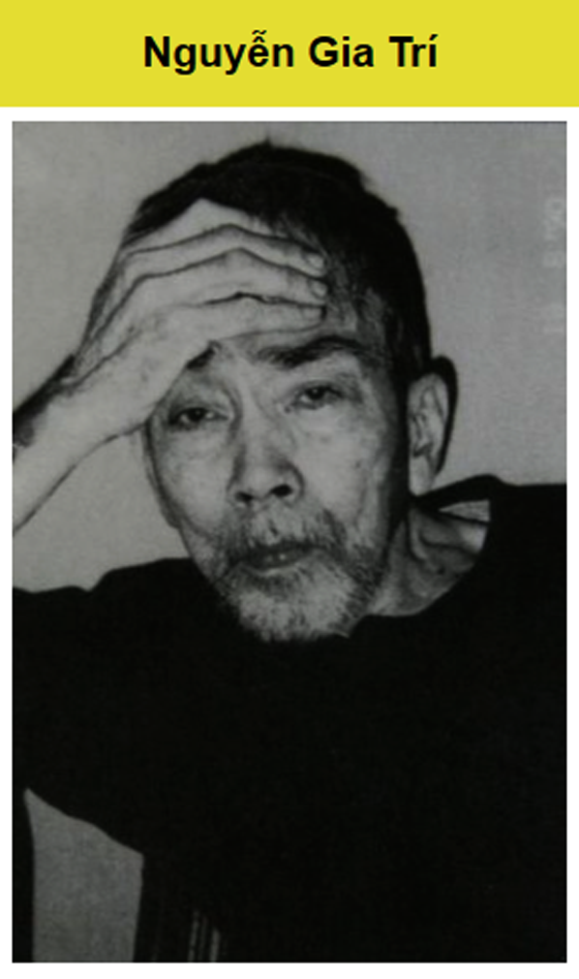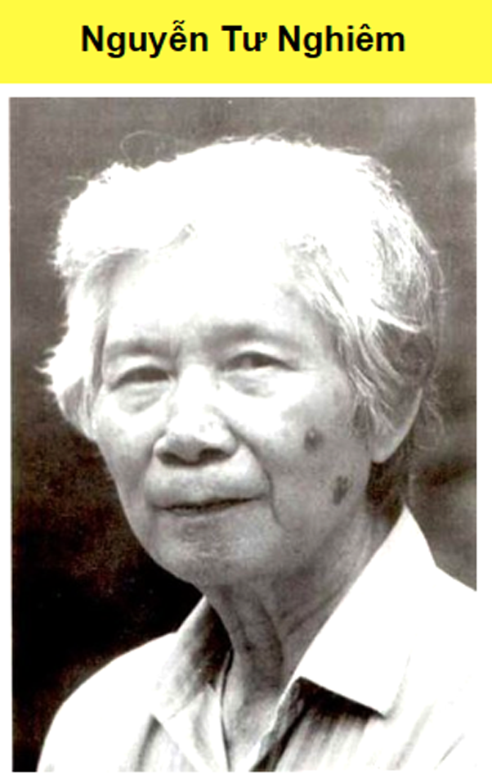

+ Tác phẩm tranh đề tài có nhiều chủ đề, nội dung, chất liệu, hình ảnh, màu sắc, khối hình đa dạng và được sáng tác phù hợp với sức ảnh hưởng và tác động vô cùng to lớn đối với nền hội họa Việt Nam. ngoài ra chúng còn thể hiện nét đặc trưng văn hoá của một số dân tộc Á Đông nói chung.

- GV hướng dẫn HS tìm hiểu và chuẩn bị trước vật liệu, dụng cụ cho bài học tiếp theo.

**\* HƯỚNG DẪN VỀ NHÀ**

- Ôn lại kiến thức đã học

**IV. Kế hoạch đánh giá**

|  |  |  |  |
| --- | --- | --- | --- |
| **Hình thức đánh giá** | **Phương pháp đánh giá** | **Công cụ đánh giá** | **Ghi chú** |
| Đánh giá thường xuyên  (GV đánh giá HS, HS đánh giá HS) | - Vấn đáp.  - Kiểm tra thực hành. | Các loại câu hỏi vấn đáp, bài tập thực hành |  |

Đã duyệt: 28/11/2024